2026 рік
Тримбач Сергій Васильович у номінації «Літературознавство і мистецтво» за книгу «Іван Миколайчук. Містерії долі» про видатного українського кіноактора, сценариста, режисера та письменника.
З усіх мистецтв найважливішим для нас є українське кіно.
С. Тримбач
Тримбач Сергій Васильович – український кінокритик, кінознавець, кіносценарист, один із провідних дослідників історії кінематографу, особливо українського. Голова Національної спілки кінематографістів України у 2009–2016 рр. Член-кореспондент Національної академії мистецтв України. Лауреат Державної премії України ім. О. Довженка (2008) та премії імені Джеймса Мейса. Автор понад 30 книг, 150 наукових праць та близько 3000 статей і рецензій, присвячених історії та сучасності українського кіно.
Сфера провідних інтересів Сергія Тримбача – постать Олександра Довженка та українське поетичне кіно.
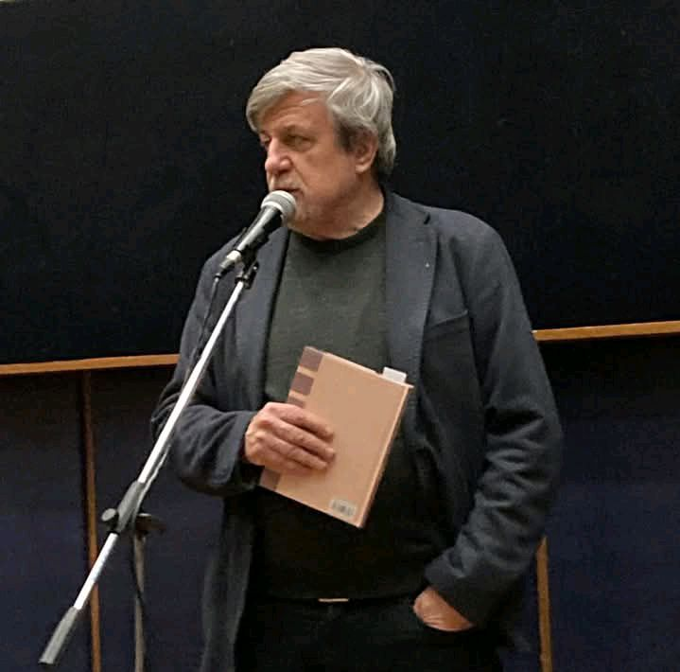
Сергій Васильович Тримбач народився 17 вересня 1950 року в селі Жовтневе, що зараз в межах міста Олександрії Кіровоградської області.
Його шлях до кінознавства почався з любові до книжок. У спогадах він часто згадує, як багато читав у дитинстві, що пізніше привело його на філологічний факультет. Як і для багатьох дітей того часу, кінотеатр був головним вікном у світ. Саме дитячі походи в кіно в рідному місті заклали фундамент його майбутньої професії.

Навчання на філологічному факультеті КНУ ім. Тараса Шевченка Сергій Тримбач подає як час великих надій і водночас ідеологічного тиску. Це була епоха «шістдесятників», яка добігала кінця, і юний Тримбач опинився в епіцентрі інтелектуального життя Києва.

У своїх нотатках він з вдячністю згадує професорів, які вчили не просто аналізувати текст, а бачити за ним «людську душу» та контекст епохи. Хоча він здобув філологічну освіту, його юність була позначена поступовим «зануренням» у світ кінематографа, згадує, як тогочасні перегляди фільмів Параджанова та Миколайчука стали для нього справжнім естетичним потрясінням, що визначило подальшу долю.
Сергій Тримбач додає, що для молоді його покоління кінотеатр «Київ» і Будинок кіно були «храмами». Юність пройшла у чергах на фільми Фелліні, Антоніоні чи Бергмана, які іноді дивом проривалися на екрани.
Також зазначає, як перегляд «Тіней забутих предків» у юні роки став для нього точкою неповернення. Він описує це як «естетичний шок», який змусив зрозуміти, що українська культура може бути модерною і світовою.
Юність Сергія Тримбача була часом формування зв'язків з тими, хто пізніше став легендами. Він згадує, як молодим критиком спостерігав за Іваном Миколайчуком: «Ми дивилися на нього як на напівбога. Його присутність у Києві 70-х робила це місто магічним. Моя юність – це спроба зрозуміти, як у такому стиснутому радянському просторі могли народжуватися такі вільні люди».
Після закінчення КНУ ім. Тараса Шевченка у 1973 році, Сергій Тримбач не одразу пішов у Будинок кіно. Спочатку він став науковим співробітником в Інституті мистецтвознавства, фольклористики та етнології ім. М. Рильського НАН України. Там він почав займатися теорією кіно професійно. Це був період «кабінетної» роботи, де він досліджував архіви та писав перші серйозні критичні статті.
«Будинок кіно став моїм другим університетом. Тут я бачив живих класиків, тут ми сперечалися до хрипоти про те, куди рухається наше кіно, коли навколо панував застій», - згадував він пізніше.
Сергій Тримбач прийшов у кіно як філолог і літературознавець, але саме це дозволило йому описувати фільми не просто як набір кадрів, а як глибокі літературні та філософські тексти. Його робота в Будинку кіно – це десятиліття боротьби за збереження українського кінематографа в найтемніші часи.
У 1998-2004 роках С. В. Тримбач обіймав посаду заступника генерального директора Національного центру Олександра Довженка з архівно-наукової роботи. Протягом 2001-2004 років виконував обов'язки директора Музею Київської кіностудії імені О. Довженка.
З 1980 року викладає у мистецьких вишах. Наразі є доцентом кафедри кінознавства в університеті ім. І. К. Карпенка-Карого та викладає в Інституті журналістики КНУ ім. Т. Шевченка.
Сергій Тримбач – провідний в Україні довженкознавець. Найвідомішою його працею про Олександра Довженка є книга «Олександр Довженко: Загибель богів» (2007 р.). Також він є упорядником, співавтором, автором статей таких видань: «Олександр Довженко. Фільми. Малюнки. Задуми» (1994 р.); «Довженко і кіно ХХ століття» (2004 р.); «Олександр Довженко. Щоденникові записи. 1939-1945» (2013 р.); «Довженко без гриму» (спільно з В. Агеєвою, 2014 р.) та ін. Автор статті про Олександра Довженка в Енциклопедії Сучасної України.
Працюючи в середовищі Будинку кіно та Національній спілці кінематографістів, Сергій Тримбач не лише аналізував фільми, а й сам виступав автором сценаріїв. Більшість його робіт – це неігрове (документальне) кіно, де він майстерно поєднував свій хист філолога, історика та кінознавця.
Ставши провідним дослідником творчості Олександра Довженка, Сергій Васильович написав сценарій до цього документального фільму «Довженко. Щоденник 1941–1945» (1993 р.). Фільм базується на особистих записах режисера під час Другої світової війни, розкриваючи трагедію митця, затиснутого між жорнами двох тоталітарних режимів. «Творець із Божою іскрою» (1997 р.) та «Довженко починається» (2009 р.) розкривають драму митця, змушеного балансувати між власним генієм та ідеологічним тиском радянської системи.
«Любов небесна» (2002 р.) – фільм про Катерину Білокур. Сценарій вибудовується не як лінійна історія, а як візуальна поему про самотність і красу, що народжується з повсякденних страждань.

«Творець ідолів» (2003 р.) – документальна стрічка про скульптора Михайла Паращука. Сергій Васильович тут виступає як тонкий аналітик долі митця в еміграції.

«Небезпечно вільна людина» (2004 р.) – фільм про Сергія Параджанова, в якому увага фокусується на внутрішній свободі художника, яка стає загрозою для тоталітарної держави.

«Живі» (2008 р.) – один із найпотужніших фільмів про Голодомор 1932-33 років (реж. Сергій Буковський). Сценарій Тримбача тут побудований на паралельних лініях: розповідях британського журналіста Гарета Джонса та спогадах людей, що вижили. Це кіно про пам'ять, яка перемагає забуття.

«Богдан Ступка. Львівські хроніки» (2012 р.) – у фільмі митець виступив співавтором сценарію до цього телевізійного фільму-портрета. Це інтимна та глибока розмова про коріння великого актора, його львівський період життя та формування як особистості.

«Василь Кричевський. Повернення» (2016 р.) – одна з найважливіших робіт Сергія Тримбача як сценариста. Фільм присвячений видатному українському архітектору та художнику Василю Кричевському. Тримбач допоміг розкрити постать творця українського модерну та автора малого герба України (Тризуба), чиє ім'я довгий час замовчувалося.
У співпраці з різними режисерами (зокрема, з циклу «Обрані часом») створював сценарії про видатних діячів української культури («Невідомий Микола Пимоненко» та інші). Саме його сценарії завжди вирізняються «літературністю» – це не просто перелік фактів, а спроба зрозуміти психологію генія.
Сергій Тримбач часто каже, що писати сценарій про реальну людину важче, ніж вигадувати персонажа, бо ти несеш відповідальність перед її пам'яттю.
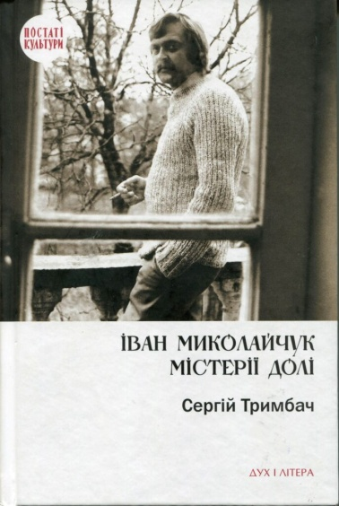
Видання «Іван Миколайчук. Містерії долі» – це інтелектуальна подорож, яка допомагає зрозуміти, чому Миколайчук був «небезпечним» для радянської системи: він повертав українцям їхню гідність через екран. Без Тараса Шевченка, Олександра Довженка, Івана Миколайчука, улюблених культурних героїв автора книжки, Україна сьогодні не мала б достатнього ресурсу для виборювання своєї ідентичності, своєї незалежності.
«Іван знав про цей світ щось таке, чого не знали ми, городяни. Він розмовляв із деревами, горами й ріками як із живими істотами. Це знання й робило його гру настільки достовірною, що вона межувала з магією».
«Режисура Івана – це спроба врятувати українську душу через красу, іронію та міф у часи, коли реальність ставала дедалі задушливішою».
Зі сторінок книги постає образ Івана Миколайчука надзвичайно талановитої, багатогранної особистості. Яка творила не просто ролі і не просто сценарії чи фільми, а сам культурний простір, в якому буттєвий простір України і українців сягав світових вершин, й водночас припадав до першоджерел, першовитоків національного мистецтва. До прикладу, віртуозно проаналізовано, відтворено процес творення фільму «Тіні забутих предків», у якому Миколайчук зіграв головну роль, роль, яка визначила його профіль в національному та світовому мистецтві. У цьому зв’язку особливий інтерес викликають ті розділи книжки, які присвячені роботі Миколайчука над ролями у фільмах «Сон», «Пропала грамота», «Анничка», «Захар Беркут», «Лісова пісня. Мавка», де акторові вдалося сформувати власний культурний код, той самий, за яким і пізнають українців.
Критики зазначають, що сам Сергій Тримбач зіграв певну роль у долі українського міфопоетичного кіно. В роки, коли цей напрямок в Україні було заборонено як нібито націоналістичний ухил найвищими тоді партійними постановами, він виступив у всесоюзній пресі з публікаціями, які розкривали високу культурницьку позицію фільмів, що презентували напрямок. Героєм тих публікацій був Іван Миколайчук, обличчя вітчизняної екранної культури.
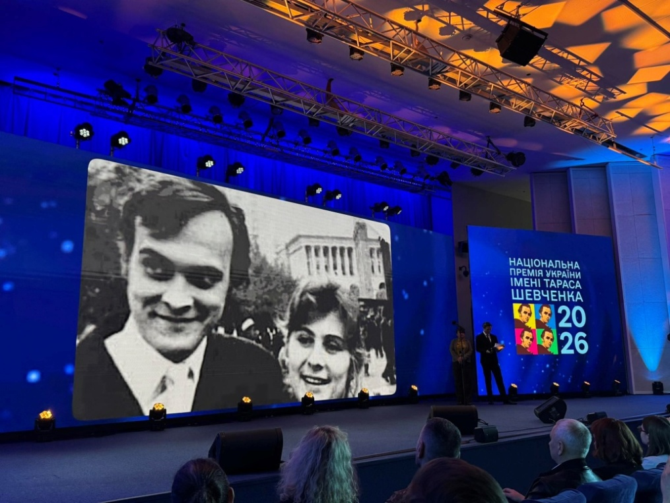
Близький друг і колега, Степанков бачив Івана Миколайчука поза спалахами софітів – у моменти роздумів та болю: «Іван був оголеним нервом. Він сприймав болі України як свої власні. Коли йому не давали працювати, він не просто сумував – він фізично згасав. Його талант вимагав виходу, як ріка, яку намагалися загатити бетонною стіною».

У дослідженні Сергія Тримбача Іван Миколайчук постає живою, вразливою і надзвичайно талановитою людиною. Книга оформлена як мистецький альбом, де візуальний ряд (фото) доповнює філософський текст. Це перше ґрунтовне дослідження, що поєднує архівні дані та особисті свідчення з високою теорією кіно.
У виданні використано величезну кількість фотографій (багато з яких були опубліковані вперше), що робить книгу візуальним архівом поетичного кіно.
Модерація вечорів, які організовує Національна спілка кінематографістів України, є однією з важливих аспектів діяльності Сергія Тримбача. Це не просто представлення стрічок, розповідь про їх творців, це і відповіді на запитання залу, спогади, інколи пересипані гумором, а й важлива аналітика.
У своїх історіях він дотепно зауважує: «Хороший письменник – це актор із власним міні-театром», ось «Кінобалалада» Івана Драча у його виконанні:
https://www.facebook.com/100040129922267/videos/pcb.1574204907260492/1178719910995451
Також Сергій Тримбач – автор і ведучий програми «Територія кіно» на телеканалі «Культура» (з 2012 року).
Сергій Васильович наголошує на тому, що культурний фронт не менш важливий, аніж військовий. А українське кіно було і залишатиметься феноменом, що ще здивує світ.
Дізнатися більше
Книги
Анотований каталог фільмів, вироблених на Одеській кіностудії художніх фільмів та інших студіях і творчих об’єднаннях в Одесі у 1917-2004 роках / Одеська кіностудія художніх фільмів, Одеське відділення Національної спілки кінематографістів України ; авт.-упоряд. Є. Рудих, В. Костроменко ; наук. ред. С. Тримбач. – Одеса: [б. в.], 2004. – 609 с.
Довженко і кіно ХХ століття : зб. статей / Національний ун-т «Києво-Могилянська Академія», Спілка кінематографістів України, Редакція журналу «Кіно-Театр» ; упоряд. Л. Брюховецька, С. Тримбач ; наук. ред. І. Дзюба. – Київ : Редакція журналу «Кіно-Театр» : Видидавництво Поліграфцентр «ТАТ», 2004. – 264 с. – Бібліогр.: в кінці статей.
Драч Іван Федорович. Криниця для спраглих : кіносценарії, вірші, інтерв'ю та ст. на тему кіно / Іван Драч ; [передм. Юрія Іллєнка ; упорядкув., прим., комент., фільмографія та післямова Сергія Тримбача]. – Київ : Мистецтво, 2010. – 480 с. : фотоіл.
Іван Миколайчук : каталог / упоряд. С. В. Тримбач ; Національний центр Олександра Довженка, Музей Національної кіностудії ім. Олександра Довженка. – Київ : Видавничий дім «КМ Академія», 2002. – 64 с.: фото.
Історія українського кіно : у 5 т. / НАН України, Ін-т мистецтвознавства, фольклористики та етнології ім. М. Т. Рильського. - Київ : Вид-во ІМФЕ, [201-?] . – Т. 2 : 1930-1945 / [Р. Бучко та ін. ; голов. ред. Г. Скрипник ; наук. ред. С. Тримбач]. – 2016. – 443 с. : іл., фот. – Бібліогр. в знесках.
Історія українського кіно : у 5 т. / НАН України, Ін-т мистецтвознавства, фольклористики та етнології ім. М. Т. Рильського. – Київ : Вид-во ІМФЕ, [201-?] . – Т. 3 : Олександр Довженко / [Сергій Тримбач, Євген Марголіт ; голов. ред. Г. Скрипник ; наук. ред. О. Немкович]. – 2021. – 407 с. : іл., фот. – Бібліогр.: С. 383-394.
«Кіно» (1925-1933) : сист. покажч. змісту журн. / Держ. закл. «Нац. парламент. б-ка України» ; [авт.-упоряд.: Н. Казакова, Р. Росляк ; авт. вступ. ст.: Л. Брюховецька, С. Тримбач ; наук. ред.: В. Кононенко, С. Тримбач]. – Київ : [б. в.], 2011. – 255 с. – Бібліогр.: С. 254-255.
Олександр Довженко: між тоталітаризмом і національною ідеєю : енциклопед. слов. : [у 2 т.] / НАН України, Ін-т мистецтвознавства, фольклористики та етнології ім. М. Т. Рильського ; [голов. ред. Г. А. Скрипник]. – Київ : Вид-во ІМФЕ, 2023 . – Т. 1 : А-Л / [відп. ред. С. Тримбач]. – 2023. – 204 с. – Бібліогр. в кінці ст.
Тримбач С. В. Кіно, народжене Україною. Альбом антології українського кіно / С. В. Тримбач. – Київ : Техніка, 2016. – 384 с.
Тримбач Сергій Васильович. Кіно народжене Україною. Ілюстровна історія : [альб. антології укр. кіно] / Сергій Тримбач. – 2-ге вид., допов. – Київ : Саміт-книга, 2020. – 384 с. : фот. – Назва на корінці : Кіно народжене Україною.
Тримбач Сергій. Богдан Ступка. Метаморфози / Сергій Тримбач. – Київ : Дух і Літера, 2022. – 334 с. : фот. – (Серія «Постаті культури»).
Тримбач Сергій. Іван Миколайчук. Містерії долі / Сергій Тримбач ; Нац. ун-т «Києво-Могилян. акад.», Центр європ. гуманітар. дослідж., Центр дослідж. історії і культури східноєвроп. єврейства. – 2-ге вид. - Київ : Дух і Літера, 2023. – 367 с. : фот. – (Серія «Постаті культури»).
Тримбач Сергій. Іван Миколайчук. Містерії долі / Сергій Тримбач. – Київ : Дух і літера, 2021. – 367 с. : фот. – (Постаті культури).
Тримбач Сергій. Кіно народжене Україною : іл. історія : альб. антології укр. кіно / Сергій Тримбач. – Київ : Техніка, 2016. – 377 с. : фот.
Тримбач Сергій. Олександр Довженко: Загибель богів : ідентифікація автора в національному часо-просторі / С. В. Тримбач. – Вінниця : Глобус-Прес, 2007. – 800 с. – (Серія "Студія 1+1").
Україна - Німеччина: кінематографічні зв'язки : зб. доп. / Нім. культ. центр Гете-ін-т у Києві, Нац. спілка кінематографістів України ; упоряд.: Г. Й. Шлегель, С. В. Тримбач. – Вінниця : Глобус-Прес, 2009. – 269 с.
Українське кіно від 1960-х до сьогодні. Проблема виживання : зб. наук. ст. / [Тримбач С. та ін. ; упоряд. Л. Брюховецька]. – Київ : Редакція журналу «Кіно-Театр» : Задруга, 2010. – 249 с. : іл..
Публікації
Семенова Лариса. Сергій Тримбач у Кропивницькому. Рефлексії / Лариса Семенова // Народне слово. – 2025. – 23 жовтня. – С. 5 : фот.
Тримбач С. «Я, безперечно, загинув би...» : 50 років тому помер Олександр Довженко / С. Тримбач // Україна молода. – 2006. – 25 листопада. – С. 8-9.
Тримбач Сергій. Віра Холодна подарувала нам образ великої жінки : минуло 120 років від дня народження актриси, яка була ідолом для мільйонів глядачів / С. Тримбач // Урядовий кур’єр. – 2013. - 10 серпня. - С. 16.
Тримбач Сергій. Сергій Параджанов. Сто літ несамотності : 100-річний ювілей видатного кінорежисера, сценариста, художника / С. Тримбач // Українська літературна газета. – 2024. – Січень. – С. 1, 40.
Тримбач Сергій. «Прийшов до мене чорт о другій ночі...» : 26 грудня, на Різдво, минуло 125 літ від дня народження поета Євгена Плужника (1898-1936) / С. Тримбач // Українська літературна газета. – 2024. – Січень. – С. 39.
Тримбач Сергій. «Ми не москалі... Москалі не ми...» / С. Тримбач // Слово Просвіти. – 2025. – № 8 (27 лютого- 5 березня). – С. 7 : фот.
Тримбач Сергій. Похід в кіно – коротка мандрівка до раю: Перед'ювілейні історії кіномистецтва від Сергія Тримбача : до 125-річчя світового кіно / Сергій Тримбач // День. – 2020. – 6-7 листопада. – С. 19 : портр.
Тримбач С. «Мої привиди! Мені з вами краще, аніж з тими, хто живий…» / Сергій Тримбач // День. – 2018. – 10 січ. – С. 11.

